
Exploit DB에 공개된 워드프레스 사이트 취약점 진단 도구

팀 끼룩
문서번호 : 2021-01
Version 2.0
최종 작성일 : 2021년 11월 17일

1. 프로젝트 개요 4
1.1 프로젝트명 및 기간 4
1.2 프로젝트 배경 4
2. 프로젝트 조직 5
2.1 프로젝트 조직도 5
2.2 책임 및 역할 5
2.3 프로젝트 환경 6
3. 프로젝트 수행 일정 7
3.1 프로젝트 추진 일정 7
3.2 단계별 세부 일정 7

4. 진단 도구 설계 및 구현 8
4.1 진단 도구 소개 8
4.1.1 프로토타입 8
4.1.2 최종 타입 8
4.2 진단 도구 동작 방식 9
4.2.1 프로토타입 9
4.2.2 최종 타입 9
4.3 진단 도구 설계 10
4.3.1 파싱 모듈 10
4.3.2 외부 진단 10
4.3.3 관리자 진단 11
4.3.4 아키텍처 11
4.3.5 DB스키마 11
4.3.6 설계명세서 12

4.4 진단 도구 구현 13
4.4.1 파싱 모듈 13
4.4.2 탐지 모듈(외부 진단) 14
4.4.3 탐지 모듈(관리자 진단) 18
4.4.4 진단 모듈 19
4.4.5 최신 버전 확인 모듈 21
4.4.6 서버 설정 진단 모듈 22
5. 기타 25
5.1 참고문헌 25

1. 프로젝트 개요

1.1 프로젝트 명 및 기간
▷ 프로젝트 명: Exploit DB에 공개된 워드프레스 사이트 취약점 진단 도구 제작
▷ 프로젝트 기간: 2021.08.23 ~ 2021.11.16 (3 개월)
▷ 프로젝트 수행 팀: 끼룩

1.2 프로젝트 배경
CMS(Content management system)중 가장 많이 사용하고 있는 워드프레스는 사용자가 원하는 테마 및 플러그인이 다양하게 존재하며 그 수는 수 만개에 이른다. 이러한 이점을 이용하여 원하는 대로의 변화와 자유로운 레이아웃 설정이 가능해 대중적으로 인기가 많다. 다음은 W3Techs에서 제공하는 인기도 통계에서 상위 5개를 추린 그림이다.
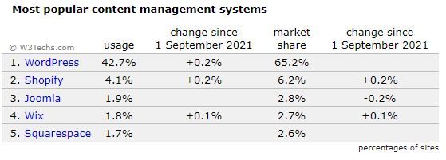
워드프레스를 구성하는 테마와 플러그인은 유료도 존재하지만 무료만 잘 이용해도 홈페이지를 제작하는데 무리가 없다. 하지만 소스가 공개되어 있기 때문에 보안과 관련된 이슈도 지속적으로 증가하고 있으며 사용자들은 자신의 컨텐츠 보호를 위한 활동을 해야할 것이다. 이를 위한 워드프레스 관련 취약점 도구 및 정보를 제공하는 사이트가 많이 존재한다.



2. 프로젝트 조직

2.1 프로젝트 조직도
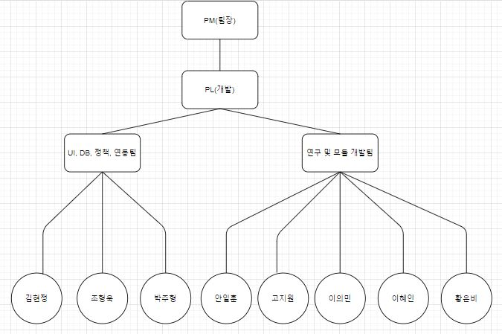

2.2 책임 및 역할
책임 | 역할 | 담당자명
PM | 프로젝트 총괄 책임자, 기획, 설계, 환경 구축 | 구범석
개발 PL | 프로그램 설계 및 구현 리드 | 김영욱
연동 및 통합 | DB, 연동 및 개발(통합) | 김현정
연동 및 통합 | DB, 연동 및 개발(진단 모듈) | 조형욱
연동 및 통합 | DB, 연동 및 개발(탐지 모듈) | 박주형
연구 및 개발 | 진단 모듈 개발(파싱 모듈) | 안일훈
연구 및 개발 | 진단 모듈 개발(파싱 모듈) – 프로토타입 | 고지원
연구 및 개발 | 진단 모듈 개발(탐지 모듈) | 이의민
연구 및 개발 | 진단 모듈 개발(탐지 모듈) | 이혜인
연구 및 개발 | 진단 모듈 개발(탐지 모듈) | 황은비

2.3 프로젝트 환경

2.3.1 하드웨어 자원
구분 | TYPE | Spec
AWS EC2 인스턴스 | CPU | Intel® Xeon® CPU E5-2686 v4 @ 2.30GHz
AWS EC2 인스턴스 | Memory | 1G
AWS EC2 인스턴스 | SSD | 20G

2.3.2 소프트웨어 자원
구분 | TYPE | Spec
VM | OS | Ubuntu 20.04.2 LTS
Web Server | Service | Apache 2.4.41
PHP | Language | PHP 7.4.3
DB | Service | Mysql 8.0.26
Web service | Service | Wordpress 5.8.1
Python | Language | Python 3.8.10

3. 프로젝트 수행 일정

3.1 프로젝트 추진 일정
프로젝트 일정 |  | 2021.08.30~ 2021.11.16 (3개월)
단계 |  | 9월  1주차 | 9월  2주차 | 9월  3주차 | 9월  4주차 | 9월  5주차 | 10월  1주차 | 10월  2주차 | 10월  3주차 | 10월  4주차 | 10월  5주차 | 11월  1주차 | 11월  2주차 | 11월  3주차
프로젝트 계획
설계 | 설계 |  |  |  |  |  | 최종 타입
개발 | 취약점분석
개발 | 환경 구축
개발 | 프로그램 개발 |  |  | 프로토타입 |  |  |  |  |  | 최종 타입
개발 | 대응 방안
테스트 | 단위테스트
테스트 | 통합테스트
보고 | 중간/최종보고

3.2 단계별 세부 일정
일정 | 단계 | 작업
2021.08.30 ~ 2021.09.07 | 착수 및 계획 단계  프로젝트 계획, WBS | 프로젝트 범위 확정  프로젝트 일정 확정  프로젝트 진행 방향 확정
2021.09.08 ~  2021.09.22 | 분석 단계  취약점 분석 및 대응 방안 | 취약점 정보 수집 및 공격 분석  취약점 진단 방법  대응 및 개선 방안
2021.09.18 ~  2021.11.03 | 설계 및 개발 단계  진단 도구 개발 | 프로그램 설계(프로토타입, 최종타입)  테스트 환경 구축  프로그램 개발(프로토타입, 최종타입)  단위 테스트 및 통합테스트
2021.11.04 ~  2021.11.11 | 테스트 / 이행 | 최종 타입 통합테스트  미비점 보완
2021.11.12 ~  2021.11.16 | 안정화 | 프로젝트 산출물 완성  최종발표 준비

4. 진단 도구 설계 및 구현

4.1 진단 도구 소개
4.1.1 프로토타입
1) 워드프레스 버전 식별.
2) 설치된 플러그인 이름 및 버전 식별.
3) 플러그인 취약점 식별
4) 익스플로잇 db 정보 파싱 및 업데이트.

4.1.2 최종 타입
1) URL을 이용한 일반 진단 및 관리자 페이지 활용 식별(외부 진단)
2) 서버 단에서 워드프레스 서버, 테마, 플러그인 식별.(관리자 진단).
3) 워드프레스 서버, 테마, 플러그인 취약점 진단.
4) 식별된 취약점에 대한 대응방안(최신 버전 확인 및 시큐어 코딩 정보) 제시
5) 그 외 취약한 워드프레스 서버 설정 진단

4.2 진단 도구 동작 방식
4.2.1 프로토타입
1) 진단할 사이트의 URL 입력.
2) 해당 사이트의 플러그인 버전 식별 수행.
2.1) 관리자 계정 정보를 알고있는지 확인.
2.2) 모를 경우 플러그인 명 및 버전 확인 수행.
2.3) 플러그인 명 확인 모듈 수행.
3) 워드프레스 버전 식별 모듈 수행.
4) 수집된 정보 기반 설치된 플러그인의 취약점 식별을 위해 DB 검색 요청.
5) 요청한 정보에 대한 DB 검색 및 반환.
6) 보고서 출력(워드프레스 버전, 식별된 플러그인 및 취약 여부)
4.2.2 최종 타입
1) 진단할 사이트의 URL 입력(외부 진단 기능)
1-1) 해당 사이트의 플러그인 버전 진단 수행.
1-1.1) 관리자 계정 정보를 알고있는지 확인.
1-1.2) 모를 경우 플러그인 명 및 버전 확인 수행.
1-1.3) 플러그인 이름 확인 모듈 수행.
1-2) 워드프레스 버전 식별 모듈 수행.
1-3) 수집된 정보 기반 취약점 식별.
1-3.1) DB 검색 요청.
1-3.2) 요청한 정보에 대한 DB 검색 반환.
1-4) 보고서 출력(워드프레스 서버, 테마, 플러그인 버전 식별 및 취약 여부)
1-5) 식별된 취약점에 대한 대응 방안 제시
1-5.1) 최신 버전 확인 및 아닐 경우 업데이트 권고.
1-5.2) 시큐어 코딩 정보(취약한 소스 코드, 대응 함수 정보 및 필터링 함수 정보)
2) 관리자 진단 수행(관리자 기능) -> (서버 단에서 파일 탐색)
2-1) 워드프레스 버전, 플러그인 버전, 테마 버전 식별
2-2) 수집된 정보 기반 취약점 식별.
2-2.1) DB 검색 요청 및 반환
2-3) 보고서 출력(워드프레스 서버, 테마, 플러그인 버전 식별 및 취약 여부)
2-4) 식별된 취약점에 대한 대응 방안 제시
2-4.1) 최신 버전 확인 및 아닐 경우 업데이트 권고.
2-4.2) 시큐어 코딩 정보(취약한 소스 코드, 대응 함수 정보 및 필터링 함수 정보)
2-5) 그 외 취약한 워드프레스 서버 설정 진단

4.3 진단 도구 설계
4.3.1 파싱 모듈
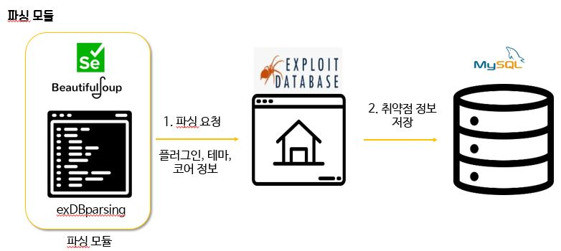

4.3.2 외부 진단.
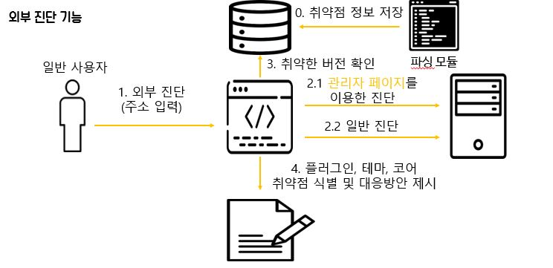

4.3.3. 관리자 진단.
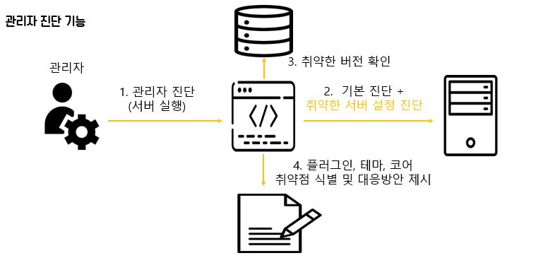
4.3.4 아키텍처
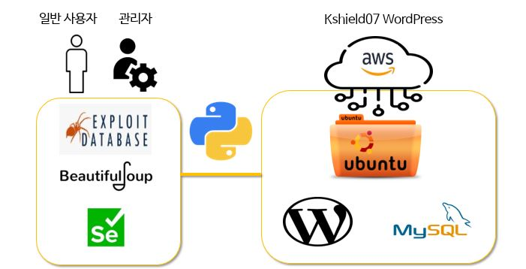

4.3.5 DB 스키마
1)DB 프로토타입 스키마
스키마명: prototype_schema
설명: 플러그인, 테마, 서버 버전에 대한 취약점 정보를 담은 DB
plugins 테이블
칼럼명: Serial -> 일련번호(PK), (자동1씩증가)
UP_Type - > 업데이트 타입 1(수작업업뎃), 2(exploit-db 파싱), 3(파싱 후 업뎃)
name -> 취약 플러그인,테마 이름
vul_version -> 취약 플러그인,테마 버전
vul_type -> 취약점 이름
wp_version -> 취약 플러그인버전과 맞는 구동 워드프레스 버전
vul_main → 취약점 본문(취약한 코드)
vul_main2 → 시큐어 코딩(필터링 함수)
attack_Can → 공격구현여부(0,1)
attackM_name → 공격모듈이름

4.3.6 설계 명세서
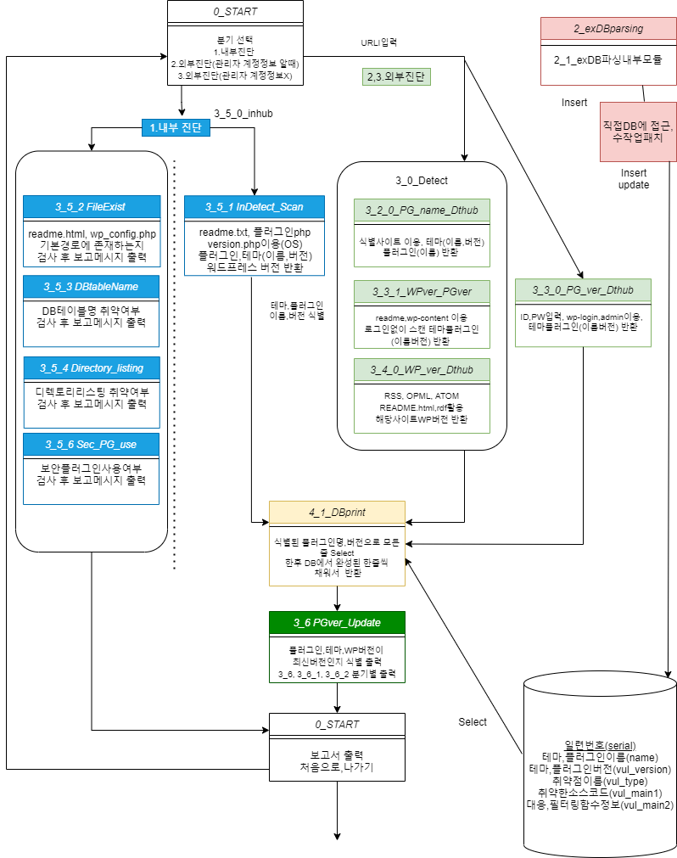

4.4 진단 도구 구현
4.4.1 파싱 모듈
이 모듈은 Exploit DB에 등록된 워드프레스 서버, 플러그인, 테마의 버전 별 취약점 정보를 파싱하여 구축한 SQL서버에 데이터를 등록하는 모듈이다. 해당 모듈을 실행하면 실행일 기준으로 Exploit DB에 등록된 모든 워드프레스 취약점 정보가 서버에 저장된다.
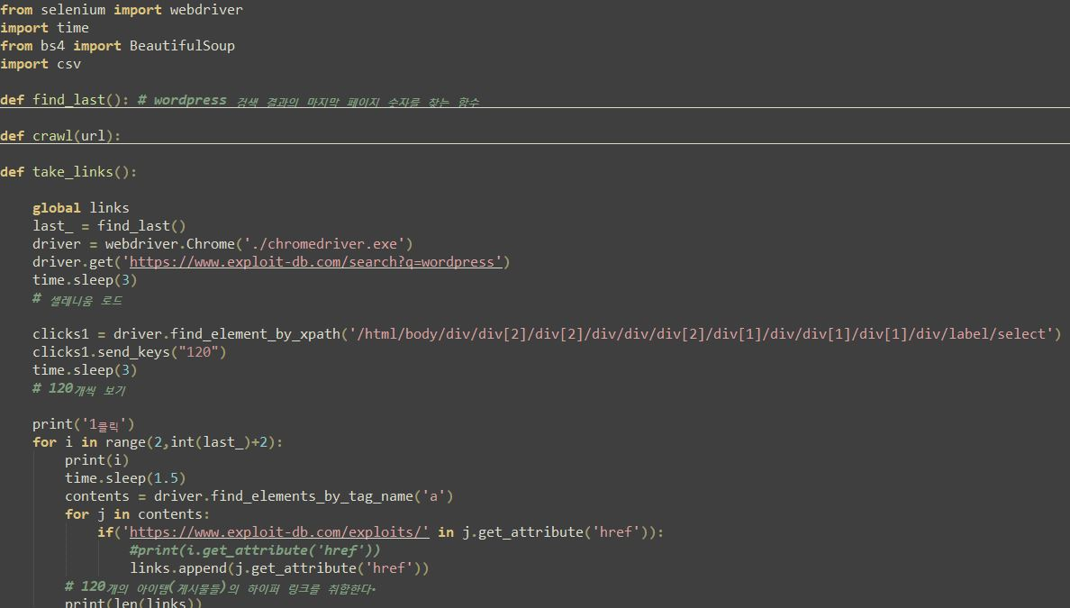
파싱 모듈은 진단 도구에 포함되지 않는 기능이지만 데이터베이스 서버에서 Cron을 이용한 예약 스케줄러 형태로 수행하여 취약점 정보에 대한 최신성을 확보한다.
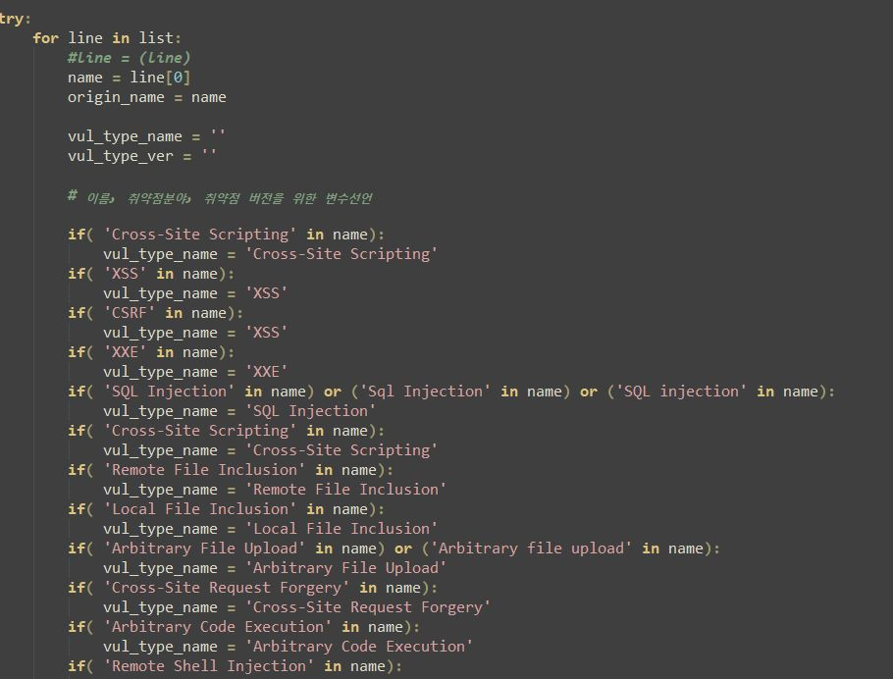
4.4.2 탐지 모듈(외부 진단)
이 모듈은 진단하려는 워드프레스 사이트에 설치된 플러그인, 테마 정보를 탐지하기 위해 사용하는 모듈이다. 사용되는 모듈은 총 5개로 구성된다.
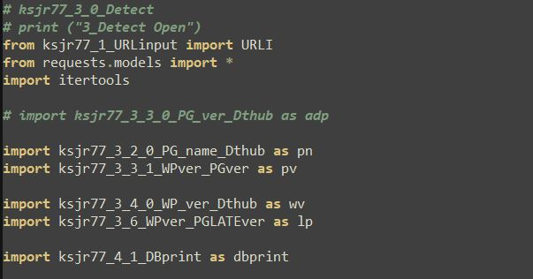
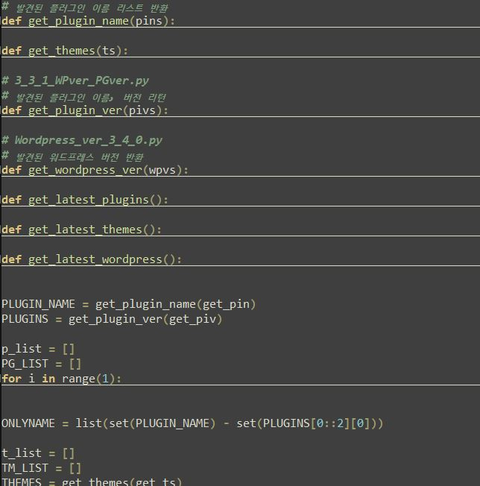
위 사진은 3_0_Detect 모듈로 각 5개의 하위 모듈을 이용해 서버, 테마, 플러그인 식별 및 취약점 진단을 수행한다. 구체적으로, 식별된 정보에 대해 진단 모듈을 이용하여 데이터베이스 서버에 조회를 수행하며 취약점을 판단하게 된다. 또한 최신버전 확인 모듈도 불러온다.

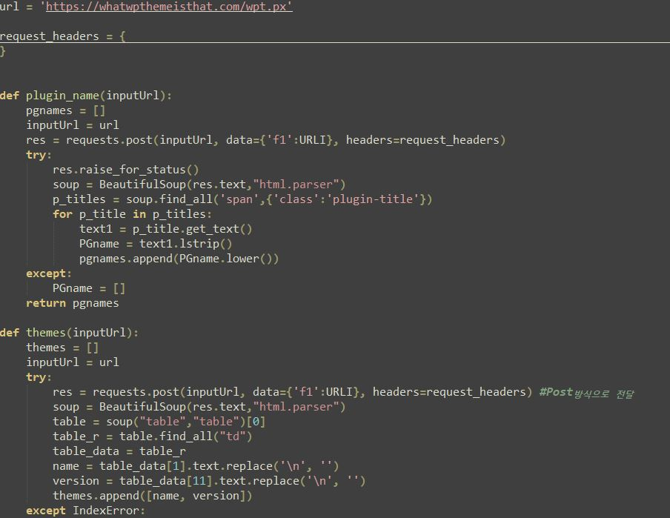
위 사진은 3_2_0_PG_name_Dthub 모듈로 워드프레스 플러그인, 테마를 식별을 할 수 있는 사이트를 이용하여 탐지한다. 그 이유는 페이지 소스에 노출된 정보만으로는 탐지율이 낮기 때문이다. 식별 사이트에 진단하려는 사이트의 URL 정보를 입력 후 식별된 정보를 스크래핑 한다.
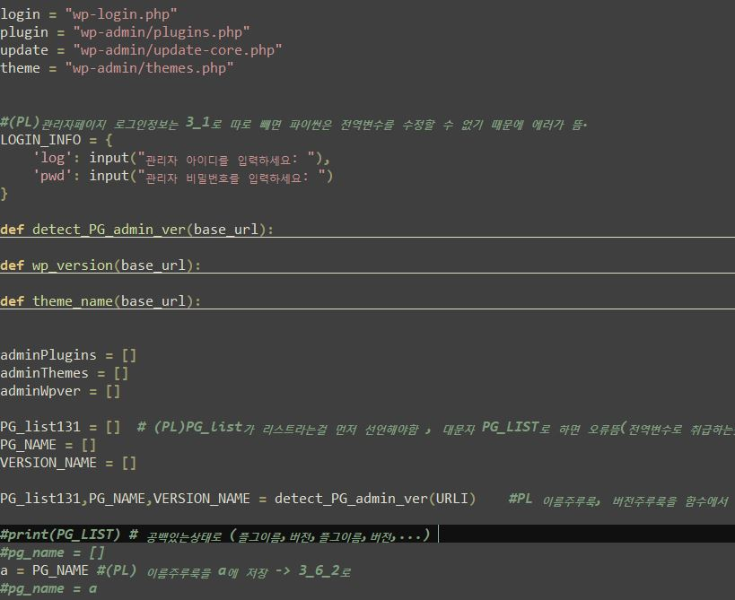
위 사진은 3_3_0_PG_ver_Dthub 모듈로 워드프레스 관리자 페이지를 이용해 플러그인, 테마, 서버에 대한 정보를 식별한다. 진단하려는 사이트의 워드프레스 관리자 계정 정보가 필요하지만 일반 진단에 비해 정확하게 식별이 가능하다.
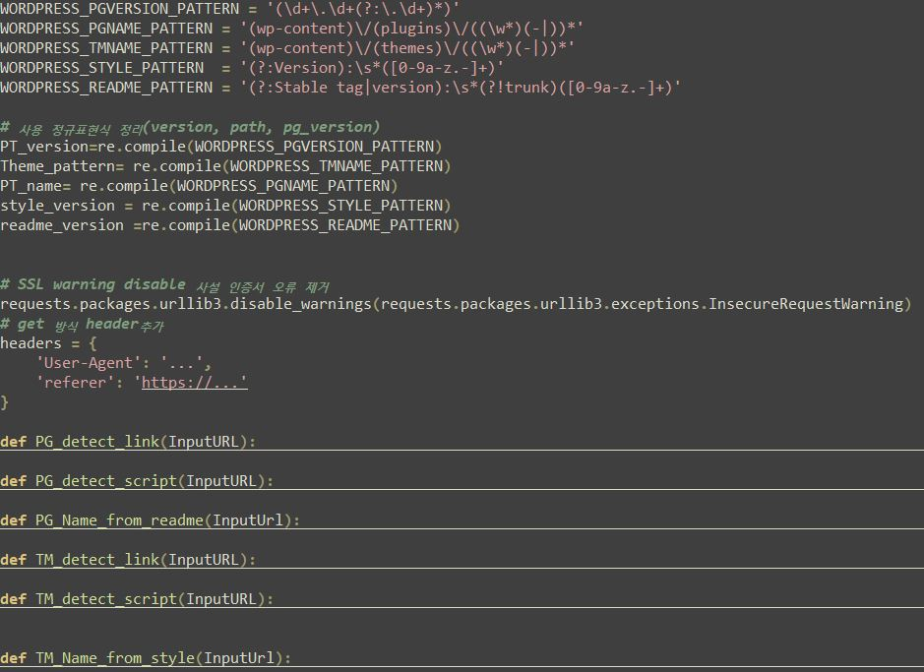
위 사진은 3_3_1_WPver_PGver 모듈로 진단하려는 사이트에 설치된 플러그인의 버전을 식별하는 모듈이다. 진단하려는 사이트의 페이지 소스에서 HTML 관련 태그에 노출된 플러그인, 테마 이름 및 버전을 스크래핑 한다. 또한 식별된 리스트에 대해 각 플러그인에 대한 정보 및 버전을 담고있는 파일인 readme.txt 파일을 테마는 style.css 파일을 URL 요청하여 반환 후 버전 정보를 식별한다.
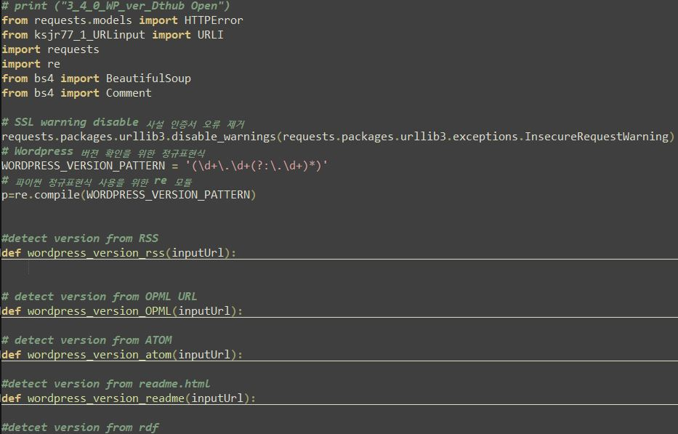
위 사진은 3_4_0_WP_ver 모듈로 진단하려는 사이트의 워드프레스 서버 버전을 식별하는 모듈이다. 입력 받은 URL통해 readme.html, rss, .rdf 등 서버 버전과 관련된 파일을 확인한다.

4.4.3 탐지 모듈(관리자 진단)
이 모듈은 서버 단에서 수행되며 서버에 설치된 플러그인, 테마, 서버 버전을 탐지한다.
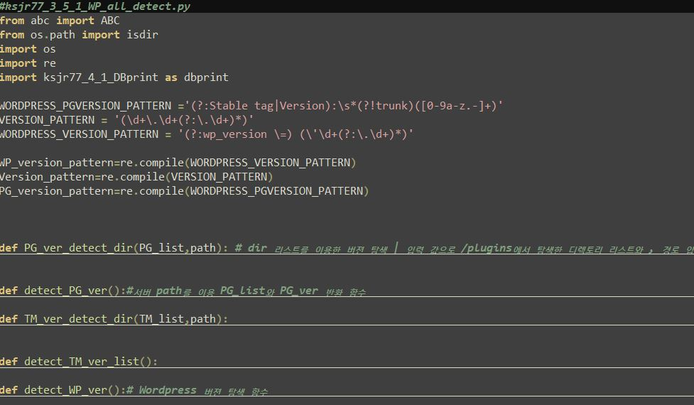
위 사진은 3_5_1_InDetect_Scan 모듈로 서버 내 파일 탐색을 통해 탐지한다.
플러그인 이름은 /wp-content/Plugins/ 내 디렉터리 이름으로 식별하며 각 플러그인 별 디렉터리 내 Plugin_name.php 및 readme.txt 파일을 통해 버전 식별한다.
테마는 /wp-content/themes/내 테마 이름으로 식별하며 readme.txt 파일을 통해 버전 식별한다. 워드프레스 서버 버전은 version.php 파일을 통해 식별한다.

4.4.4 진단 모듈
이 모듈은 탐지 모듈에 의해 식별된 워드프레스 플러그인, 테마, 서버의 버전에 대한 취약성 여부를 파악하기 위해 사용하는 모듈이다.
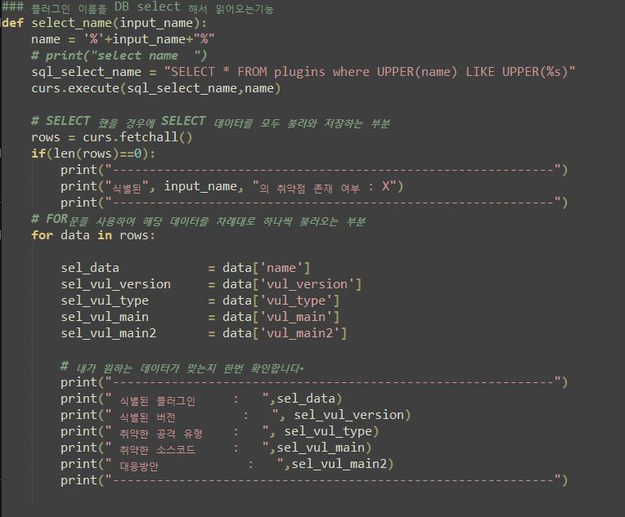

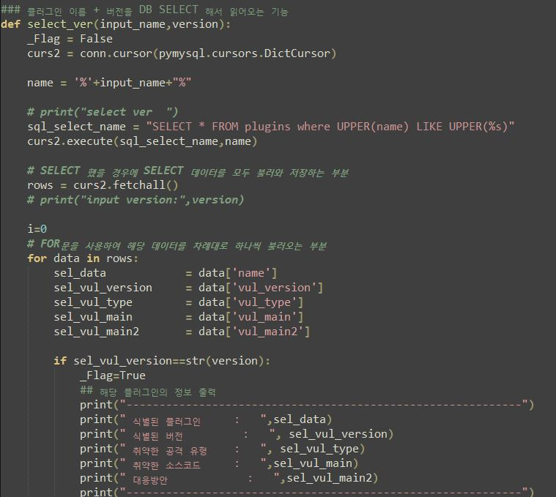위 사진은 4_1_DBprint 모듈로 각 탐지 모듈에서 식별된 리스트에 대한 취약점 진단을 위해 SQL서버에 접속 및 테이블 조회를 수행 후 반환한다.

4.4.5 최신 버전 확인 모듈
이 모듈은 식별된 워드프레스 플러그인, 테마, 서버 버전이 최신 버전인지 아닌지 확인하는 모듈이다. 구체적으로, 최신 버전을 확인할 수 있는 워드프레스 공식 홈페이지에서 식별된 리스트에 대해 검색하여 설치 버전이 최신 버전인지 아닌지 확인한다. 총 3개의 모듈로 구성되어 있다.
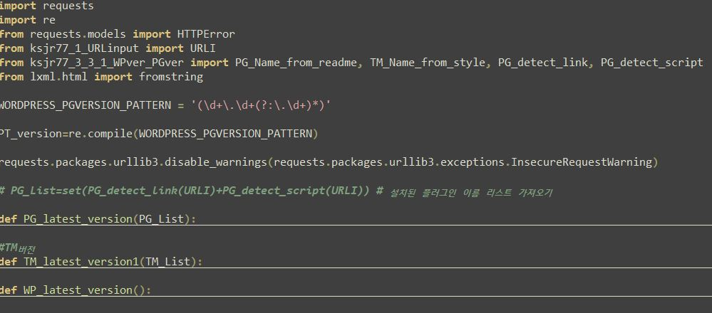
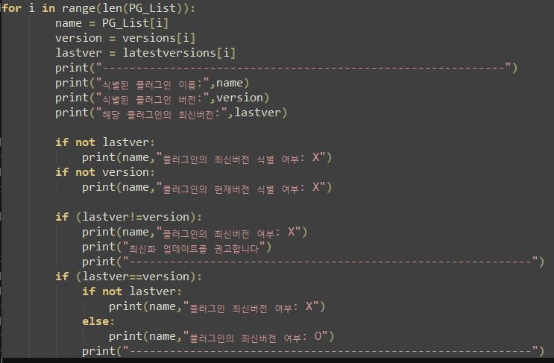
위 사진은 3_6_WPver_PGLATEver 모듈로 식별된 리스트를 사이트에 검색하여 최신버전을 스크래핑 한다. 그 외 3_6_1_PGverUPdate, 3_6_2_DetectAdmin_Latest 모듈로 버전 비교 하며 관리자 페이지 활용 진단은 별도의 확인 모듈로 구성했다.

4.4.6 서버 설정 진단 모듈
이 모듈은 워드프레스와 관련된 서버의 취약한 설정을 진단하는 모듈이다. 총 4개의 모듈로 구성되며 파일 탐색 및 취약한 설정 확인을 수행한다.
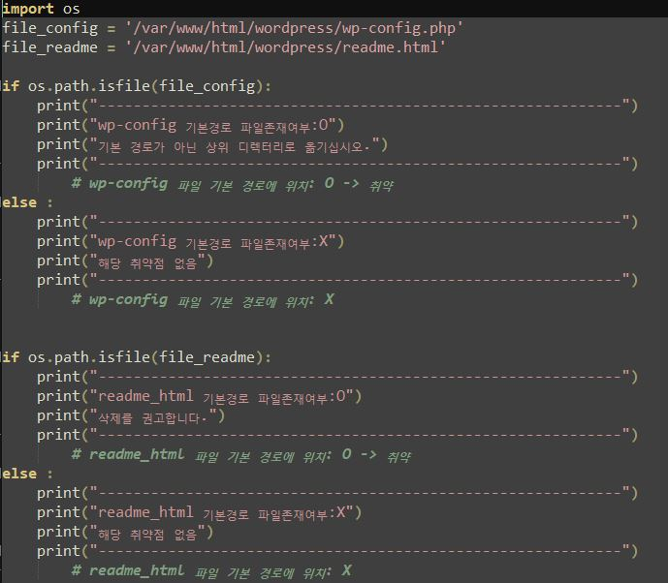
위 사진은 3_5_2_FileExist 모듈로 wp-config.php, readme.html의 파일 존재 및 위치를 검사한다. Wp-config.php 파일은 워드프레스 설정을 담고있는 중요한 파일로 기본 경로에 위치할 경우 쉽게 공격에 노출된다. Readme.html은 워드프레스 서버에 대한 정보를 담고 있는 파일로 존재하면 외부에 정보 노출 취약점이 존재한다.

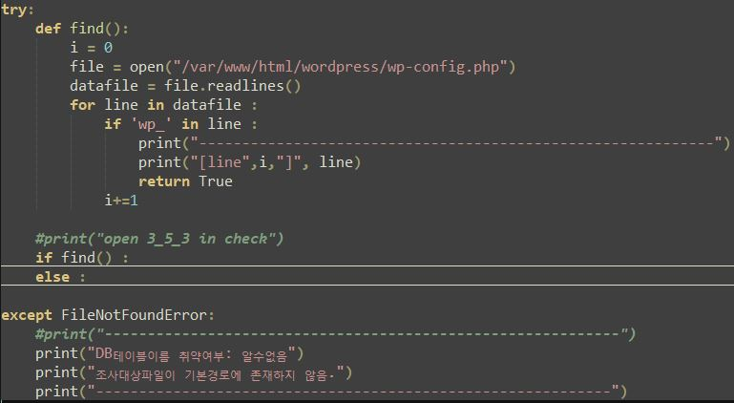
위 사진은 3_5_3_DbtableName 모듈로 wp-config.php 내 설정된 워드프레스 DB 테이블 명의 접두어 설정을 확인한다. ‘wp_’로 기본 설정으로 되어있다면 SQL공격에 취약하다.

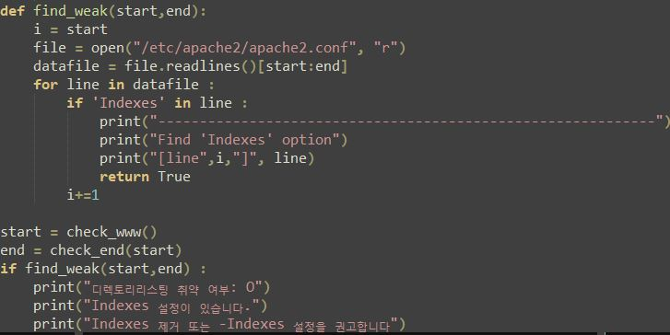
위 사진은 3_5_4_Directory_listing 모듈로 웹 서버가 디렉토리 리스팅 설정을 한지 확인한다. 설정이 되어있을 경우 웹 서버의 중요한 파일 노출 및 다운로드가 가능하여 취약한 설정이다.

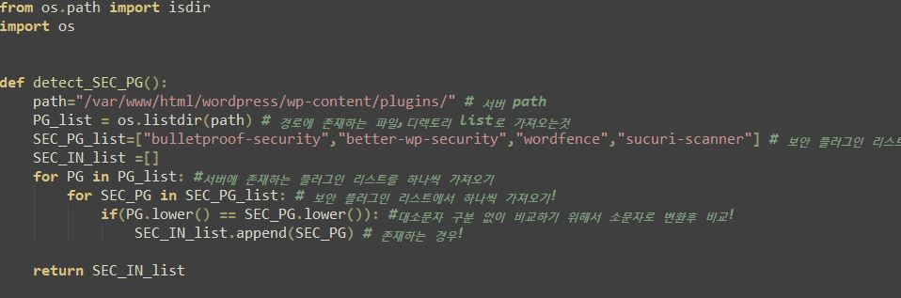
위 사진은 3_5_6_Sec_PG_use 모듈로 워드프레스 사이트에 보안 관련 플러그인이 설치되어 있는지 확인하는 모듈이다. 보안 관련 플러그인을 설치하면 다양한 공격으로부터 사이트를 보호할 수 있다. 2021년 기준 인기있는 보안 플러그인 4개 리스트를 기준으로 설치 유무를 확인한다.

5 기타
5.1 참고 문헌
조정원, 유희만, “워드프레스 플러그인 취약점 진단과 모의해킹”, 한빛미디어(2015)

